（1）クリーンセンター東工場施設見学のご案内

**見学時間**

　　　　1時間半～2時間程度

午前　 9:30~11:30

午後　13:30~15:30

（人数によっては、所要時間変更の場合があります。）

**内容**

　　　　挨拶・説明　　　　20分程度

　　　　見学コース　　　70分～100分程度

**持ち物　（必ずお持ち下さい**）

* 上靴　　　　（先生方もお持ちください）
* 下靴入れ　　（袋など）

**その他の持ち物**

* パンフレット（堺市ホームページからダウンロードできます。当日ご持参ください。

（<https://www.city.sakai.lg.jp/kurashi/gomi/gomi_recy/annai/cleancenter/reiwa6kengaku.html>）

* 副読本など

**施設見学の際の注意事項**

1. バス等の駐車は、見学時間を越えないようお願いします。（アイドリングストップを、バス会社に周知してください。）
2. 研修室の整理整頓、及び汚さないようお願いします。(**消しゴム**の使用は禁止させていただいています。）
3. 見学後に予定等がある場合は事前にお知らせ下さい。
4. 見学時はお静かにお願いします。（児童・生徒への注意は、先生方でお願いします。）
5. 態度・言動が、著しく悪い場合は見学をお断りすることがあります。
6. 場内の事故、盗難、その他トラブルについてはクリーンセンターでは一切の責任を負いませんのでご了承ください。
7. **徒歩**にて入場される場合は**「のびやか健康館」横の通路**を利用してください。（車両の出口専用通路です。）

**見学者ホールのクイズ「ミライ・パッカービジョン」について**

* クイズの問題は3択で、解答方法は各画面前にあるボタンで解答します。
* クイズの解答者は、事前に決めておいてください。

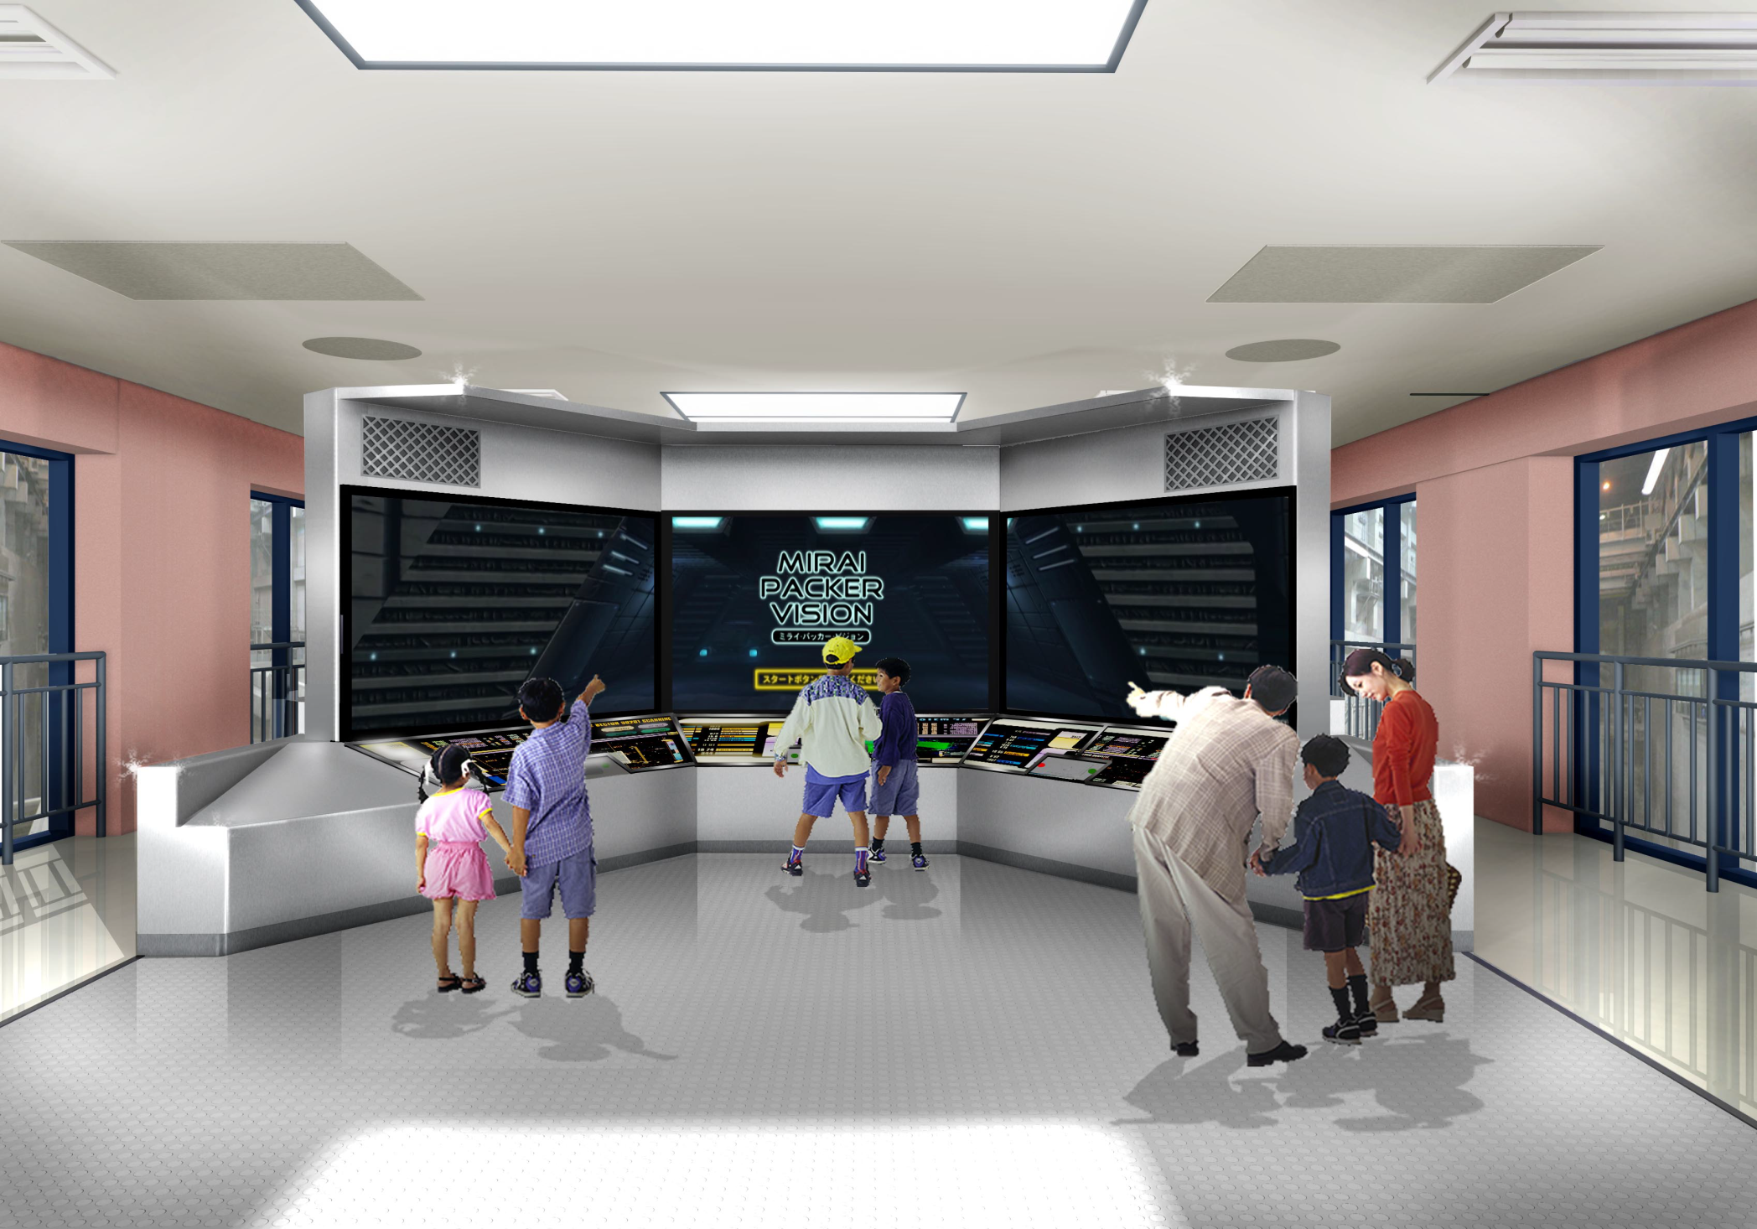

ミライ・パッカービジョンのモニター（東工場4階見学者ホール）



**クリーンセンター東工場の案内図**

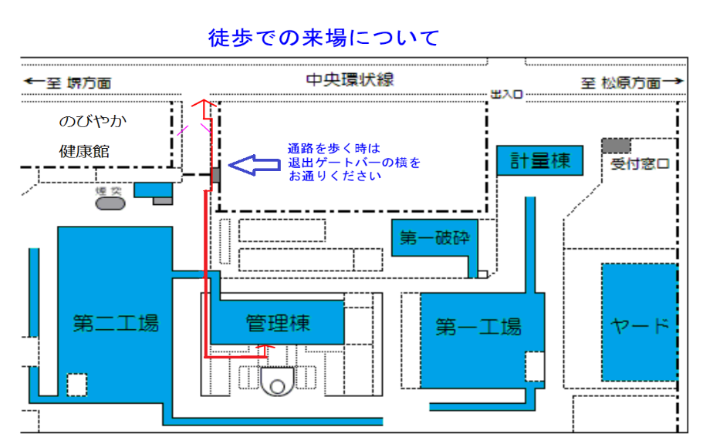

通路を歩く時はゲートバーの横をお通りください。

※管理棟横は花壇になりますが、歩いて頂いて構いません。

（2）クリーンセンター臨海工場施設見学のご案内

**見学時間**

　　　　1時間程度

　　　　　午前　 9:30~10:30

午後　13:30~14:30

（人数によっては、所要時間変更の場合があります。）

**内容**

　　　　挨拶・説明　　　20分程度　（ＤＶＤ説明有り）

　　　　見学コース　　　40分程度

※当日の施設紹介は**「株式会社堺クリーンシステム」** が行います。

**持ち物**

* パンフレット（ホームページからダウンロードできます。当日ご持参ください。）

株式会社堺クリーンシステムホームページ：<http://www.sakai-cleansystem.com/>

* 副読本など

**施設見学の際の注意事項**

1. バス等の駐車は、見学時間を越えないようお願いします。（アイドリングストップを、バス会社に周知してください。）
2. 研修室の整理整頓、及び汚さないようお願いします。(**消しゴム**の使用は禁止させていただいています。）
3. 見学後に予定等がある場合は事前にお知らせ下さい。
4. 見学時はお静かにお願いします。（児童・生徒への注意は、先生方でお願いします。）
5. 態度・言動が、著しく悪い場合は見学をお断りすることがあります。
6. 場内の事故・盗難・その他トラブルについてはクリーンセンターでは一切の責任を負いませんのでご了承ください。

(7) 見学当日の連絡先は**株式会社堺クリーンシステム**（電話：072-282-7821）までお願いしま

す。



日本製鐵㈱

関西製鉄所

**クリーンセンター臨海工場の案内図**